La ingeniería Civil de los Incas.

L. Alcayhuamán A., Decano de la Facultad de Ingeniería
Universidad Ricardo Palma, Lima, Perú

Resumen:

Toda obra de creación cultural está inmersa en un espacio físico acondicionado por el hombre para convertirlo en un espacio social. Por ello, cultura , arquitectura e ingeniería serán siempre conceptos inseparables, lo que conlleva que, al profundizar en el origen de la Arquitectura e Ingeniería Andina se encontraran simultáneamente el génesis de su cultura.

En la presente exposición se trata de introducir algunos aspectos principales de la ingeniería Civil de los Incas, en la que se muestran configuraciones geométricas que ponen de manifiesto que en la cultura Inca se conocía las matemáticas y las ciencias naturales. Asi, en el mundo andino, 2000 años A.C hay evidencias de un Sistema Geométrico Proporcional de medidas, cuyo factor de cambio o variación fue la relación matemática “PI”, sintetizada en la fórmula geométrica de la Cruz cuadrada que se originó en el antiguo culto a la constelación de la cruz del Sur, cuya existencia ha sido verificada al descubrirse el Geoglifo Estelar de Las Salinas de Chao, en la costa norte del Perú., su fotografía aérea vertical permitió el hallazgo del geoglifo y posteriormente el análisis geométrico y astronómico del mismo, la constelación de la Cruz del Sur es un ente y un concepto astronómico ligado a la problemática del control de las estaciones, su forma de cruz es puramente casual y la longitud de sus brazos menor y mayor están en la misma relación que el lado de un cuadrado y su diagonal. Esta constelación, que con su eje mayor señala al polo sur, es rectora del hemisferio austral, al igual como sucede con la estrella polar en el hemisferio boreal:

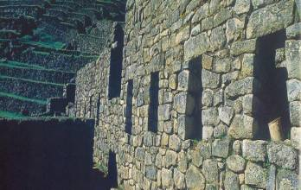
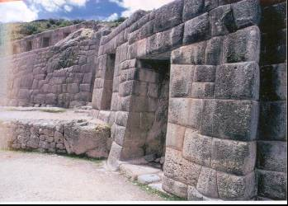
La Cruz Cuadrada es una figura geométrica utilizada como símbolo “ORDENADOR” de los conceptos matemáticos religiosos en el mundo andino, su presencia es continua en los recintos sagrados, en los objetos rituales y en los telares como en el manto de paracas o del Inca. Su forma se origina de un desarrollo geométrico, que toma como punto de partida a un cuadrado unitario que, al crecer por diagonales sucesivas permite determinar con bastante exactitud el valor de “PI” y conformar un sistema. En las culturas Mochica y Chavin se muestran un gran derroche de figuras geométricas, de la misma manera en las edificaciones que se encuentran en la ciudad del Cusco, en especial en las Fortalezas de Sacsayhuamán, Ollaytambo, Pïsac y en la ciudadela de Machupicchu. Otra de las obras geniales donde se hace evidente el conocimiento de las matemáticas y las ciencias naturales son las ruinas de Tipón en Cusco, siendo ésta todo un complejo hidráulico de captación y abastecimiento de agua, en muchas de las edificaciones Pre- incas e Incas se muestran pórticos y muros perfectamente alineados, así como dinteles rectangulares apoyados en columnas circulares como se muestra en el complejo de Chavín. En las cercanías del cusco la tecnología de los puentes está viviente es el caso del puente colgante qeswachaca de 25 m de luz, símbolo de historia viva. El tema que se expone es bastante amplio y complejo aquí se trata de presentar como se ha indicado algunos aspectos de la Ingeniería de los Incas donde se aprecia su alta tecnología constructiva que hoy asombra al mundo.

1. INTRODUCCION
El hombre ha tenido y tiene como una herramienta poderosa: la Observación. Su oficio de observar lo guió pronto a encontrar la relación entre ambos brazos de la cruz del sur: Si el lado de un cuadrado era el brazo menor, el mayor salía siendo la diagonal exacta. Así encontró el cuadrado y su diagonal, considerándola a ésta como proporción andina sagrada, la raíz cuadrada de dos resultó siendo la raíz cultural de un pueblo y la base formal de su religión. En otro tiempo y en el ámbito espacial de otro hemisferio, escribiría Platón mas tarde en los diálogos de Timeo: que el uso del cuadrado y su diagonal era el conocimiento que probaba que el hombre era digno de tal nombre.
Los científicos del mundo andino, para optimizar la producción agrícola tuvieron que desarrollar tecnologías astronómicas para la observación de los fenómenos celestes y para el uso, manejo y conservación de los datos. Pero su principal aporte fue el organizar científicamente su sociedad en vista de que los excedentes de producción se empleaban exclusivamente para el bienestar de la comunidad.

Con referencia a la tecnología Inca, Fray Bartolomé de las Casas 1550 escribe: “ creo que traer muchos testigos no será muy necesario, pues los grandes y ricos y suntuosos edificios de pueblos y casas, y templos y acequias de aguas, que arriba de estos reinos, habemos referido, son no solo primísimos, pero admirables y espantables. Todas estas obras, aunque eran muy perfectas como se ha visto, empero, lo que excede toda industria y humano ingenio, es la maravilla de hacerlas todas sin hierro y sin herramientas, mas que con piedras…”

Desde el punto de vista de la tecnología constructiva, los incas aprovecharon los conocimientos de otras culturas como de los collas la destreza para el trabajo en piedra, de los waris la técnica de las terrazas agrícolas (andenes), de los mochicas y chimúes la metalurgia del bronce.

En la arquitectura inca pueden distinguirse dos variedades de construcción. En la primera las piedras en bloques ciclópeos, tienen su cara exterior sin desbastar, pero las caras en que se apoyan están colocadas con tal perfección que, a pesar de la forma poligonal irregular de los bloques, se aplican tan íntimamente unas a otras. La segunda variedad de construcción nos es sino una perfección de la primera, las piedras sean grandes o pequeñas, sus caras son talladas que resultan casi paralelepípedos regulares con una gran perfección en las juntas. Los palacios y templos responden a este tipo de construcción, para dar más cohesión a los muros en ciertos casos las piedras llevan verdaderas entalladuras que encajan unas en otras; los vanos, nichos y puertas figuradas, igual que el corte mismo de los muros tienen una forma ligeramente trapezoidal; los dinteles son monolíticos rectangulares, éstas configuraciones demuestran el conocimiento de la geometría.
Los muros de los templos admirablemente aparejados, hoy desnudos estaban recubiertos de un fino enlucido de barro o revestidos de cinturones y ornamentos de oro, en el templo de Wiracocha en San Pedro de Racchi, Cusco, aún puede verse en el lienzo central frente a las columnas circulares, restos de un fino revoque de barro, que hoy se confunde con la pared misma, al observarse con cuidado se descubre una serie de grandes triángulos escalonados invertidos , nuevamente aquí se presentan nuevas figuras geométricas como el triángulo y la columna circular.

2. CONSTRUCCIONES INCAS.

Los edificios públicos en especial los del cusco y de épocas posteriores eran desde luego construcciones muy superiores con excelente mampostería de piedra y muy restringido empleo del adobe, sin embargo aún los mejores edificios solían techarse con paja. Todas las poblaciones incas tenían su templo y sus sacerdotes, siendo el Coricancha el gran centro ceremonial incaico y estaba en la plaza principal del cusco.
Aunque hubo diversas formas de centros poblados en el imperio inca todos parecen haber tenido algunas características comunes, construcciones sobre una elevación con un elemento de refugio, todas las ciudades de cierta jerarquía tenían plazas, templos, colcas o depósitos y mercados para el trueque. Además en muchas de ellas se edificaron palacios para el inca y su séquito. Los palacios como el de Atahuallpa en Cajamarca estaban en las afueras de la ciudad.
Se sabe muy poco respecto a los instrumentos de ingeniería, es seguro que se conocía y se utilizaba la plomada también instrumentos para determinar niveles y medir ángulos y distancias.
Hace algún tiempo se creía que la mampostería megalítica a base de enormes piedras de forma y tamaño irregulares pertenecía a los pre-incas del periodo Tiahuanaco, mientras que la mampostería de bloques de piedra uniformes en tamaño colocadas en hileras regulares era típico del periodo inca. Sin embargo, en la actualidad se supone que los incas utlizaban ambos tipos de construcción y que casi todos los grandes edificios y estructuras de mampostería en la región del Cusco, incluyendo Sacsayhuamán, Ollantaytambo, Machu Picchu y el Cusco mismo pertenecen al último periodo inca.

El gran volumen de las obras construidas en todo el imperio desde el siglo XIV hasta la llegada de los españoles, fue posible solo mediante el esfuerzo organizado de grandes grupos de obreros trabajando en cumplimiento de un peculiar sistema de tributación al imperio. Gracias a la mita se construyeron la mayoría de caminos, canales, tambos y, por su puesto los palacios y templos de las principales ciudades del imperio inca. La piedra labrada en bloques y admirablemente pulidos fue el carácter de esa arquitectura que Alexander Von Humboldt sintetizó con las palabras: “sencillez, simetría y solidez”.

La piedra que utilizaban en las construcciones era extraída de las canteras y era movida mediante rodillos de madera planos, inclinados y palancas, los instrumentos que tenían para cortar la piedra y labrarlas eran guijarros negros y duros seleccionados de los rios, usaron también el diamante azul colocado en un mango de chonta para pulimentar las piedras, posteriormente era labrada con martillos y achas de piedra y sinceles de bronce. En última instancia era pulida con agua y arena, los instrumentos de medida eran también simples y consistían en dos reglas superpuestas en las que han introducido ciertas escalas.

Al estudiar las técnicas de construcción de los incas es difícil imaginar un sitio donde éstas puedan ser mejor apreciadas que en la fortaleza de Ollantaytambo, ciudad inca situada en la planicie aluvial del río Vilcanota, provincia de Urubamba y se encuentra al NE de la ciudad del Cusco a 68 Km de ella y a 2750m.s.n.m. En el área de la fortaleza existe un considerable número de andenes de carácter defensivo y agrícola, en ellos se puede apreciar el fino trabajo en piedra, semejante al del “ templo del sol “ en el cusco, y tal vez de mejor calidad. Pero lo más significativo del trabajo incaico son las enormes lajas y bloques de piedra colocadas en el lugar. La más grande mide 5,50m de largo y la de mayor volumen pesa casi 45 toneladas. Junto con las demás piedras, con la característica precisión de los trabajos en piedra estan encajadas en la roca y piedras adyacentes. La unión es de una absoluta precisión, y en el caso del bloque mayor debió ser más difícil ya que la piedra fue colocada al borde del precipicio, sobre una superficie no nivelada, sino dejada deliberadamente en su estado natural.

3. Técnicas de Construcción

Para comprender las técnicas de construcción empleada se hace necesario examinar tres puntos: 1. las técnicas para extraer la piedra de la cantera; 2. su transporte; 3. su enlazamiento en el sitio.En todas estas operaciones debe tenerse en cuenta las limitaciones físicas del equipo disponible. Es poco probable el uso de instrumentos de metal. No se disponía de animales de carga, sólo el hombre realizaba esta tarea. En lo que respecta al transporte se ha hecho uso de troncos de Aliso( Agnus jorullensis: sauco o quishuar) de 9m de largo y 15 cm de diámetro, árbol que crece en las márgenes de los ríos y arroyos, los eucaliptos que hoy se ven en la zona no son nativos fueron introducidos en el siglo XVII. Las grandes lajas de forma casi rectangular eran cortadas en piezas más pequeñas por un procedimiento que consistía en golpear la piedra hasta formar una ranura continua en forma de V, que corría paralela a su clivaje. En algunos casos en esta ranura había cavidades o entalladuras en forma de cuña, de casi 8 cm de largo y 2 cm de profundidad, estas cavidades pueden haber sido hechas para colocar cuñas de piedra que ayudaran a partir la roca y forzarla a abrirse a lo largo de las ranuras marcadas, es probable también que las cavidades más grandes hubiera servido para que el agua se colocara de manera tal que, en las noches frías al producirse su congelamiento causara el ensanchamiento y ampliación de las rajaduras y pudiera ser rápidamente partida.

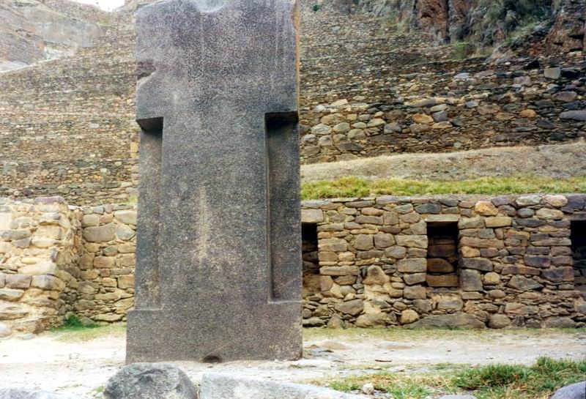

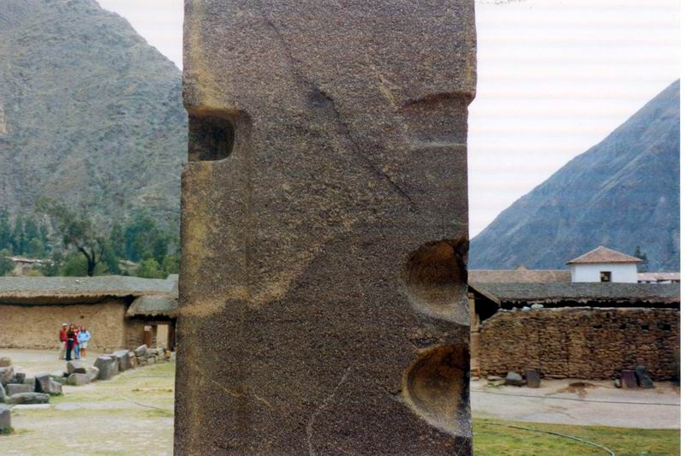

Es en el transporte donde mejor se puede admirar el ingenio de los incas. En ollantaytambo enfrentaron el tremendo problema de acarrear inmensas piedras de las cuales la más grande pesaba unas 75 toneladas, fueron llevadas desde la cima de una colina hasta el valle, cruzando el río, para después llevarlas a subir hasta la fortaleza y colocarlas en la posición deseada, después de haberlas cortado convenientemente. Todo el proceso puede explicarse valiéndose de deducciones que corresponden al campo de la ingeniería, por la naturaleza de los caminos no existe posibilidad de que hayan sido jaladas sobre algún tipo de trineo, deben haber sido transportadas sobre rodillos colocadas en una superficie preparada, colocando tres o cuatro troncos a lo largo de su superficie del terraplenado. Esto lo sugieren no solamente las caras planas de las grandes piedras sino lo bien conservado del camino.
Esta es una brevísima descripción de la tecnología constructiva de los incas utilizando la piedra, las evidencias de la ingeniería lo confirman la extraordinaria habilidad técnica utilizada para lograr sus insuperables estructuras. No solamente fueron maestros en el manejo de los materiales, sino tambien verdaderos ingenieros. Su ingenio los coloca con toda seguridad entre los grandes constructores de todos los tiempos.

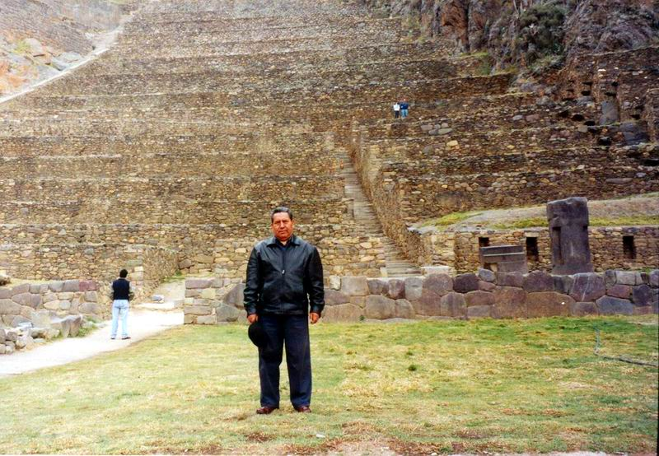

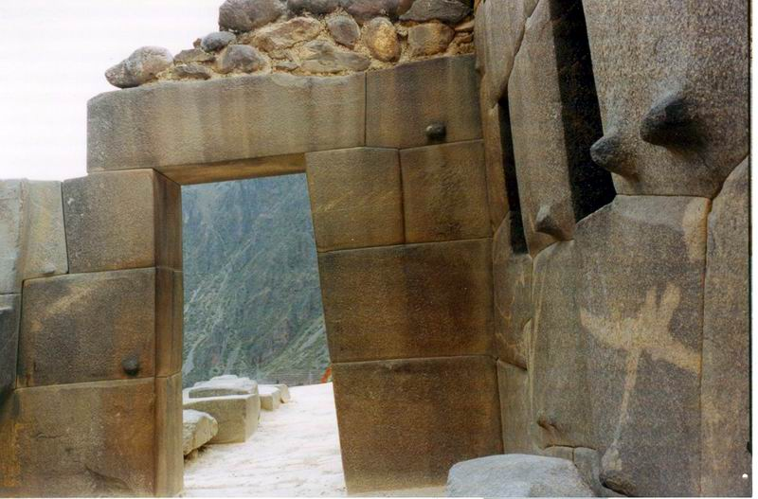

4. La Ingeniería vial e hidráulica: Caminos, puentes y obras de riego.
La planificación, la construcción y el mantenimiento de las obras viales, hidráulicas y de edificación forman un conjunto de procesos tecnológicos pragmáticos que se identifican con la personalidad de los incas para someter la naturaleza y ponerla a su servicio. Los materiales constructivos fueron el barro, piedra , madera y fibras vegetales, los incas no conocían el ladrillo no quemaron la arcilla a pesar de que sí lo hicieron para obtener cerámica.
La red vial inca es notable, sólo la admirable red vial romana está en la misma categoría, ella integró el imperio y sirvió tanto para la administración y transmisión de información como para la circulación de personas y animales en tiempo de paz y de guerra, ambos construyeron caminos hasta los confines de los dominios conquistados. La diferencia está en que los incas, al no poseer vehículos de ruedas no necesitaban pavimentos tan buenos ni caminos tan anchos, ni puentes tan resistentes; usaron escalones en los tramos de pendiente fuerte, los caminos empedrados o no, fueron un elemento importante de la cultura andina desde los tiempos más antiguos. La red vial era un sistema que comprendía infraestructura – caminos, puentes y tambos; depósitos ubicados a distancias compatibles con el recorrido diario, los servicios, y los suministros, la longitud total del sistema vial ha sido estimada en 20 000 kilómetros estaba compuesto por dos grandes caminos longitudinales norte-sur, uno costero y otro andino.
El costero iba desde Quito en el norte hasta el río Maule, unos cien kilómetros al sur de lo que es hoy santiago de Chile y hasta Mendoza en la Argentina, por el lado este. Además existían vías de unión de los caminos longitudinales que recorrían de este a oeste las laderas de los valles costeros, como es obvio el camino reclama puentes. Sin caminos habría sido casi imposible conquistar regiones tan distantes de la ciudad del Cusco, ni administradas después de su conquista.
Los caminos incas causaron gran admiración a los españoles, como se ha indicado había dos caminos principales de norte a sur, uno a lo largo de la costa y otro que atravesaba las tierras altas, estos dos calzadas estaban cruzadas por caminos transversales, mientras que otros caminos de menor importancia conducían a todas las aldeas del imperio, caminos conocidos como Ccapan Ñan.
El más importante avance tecnológico de los antiguos peruanos fue probablemente el perfeccionamiento de la agricultura, ella implicó el mejoramiento de la tecnología del agua, la irrigación y la tecnología agrícola, en los andes se perfeccionó y desarrolló un conjunto tecnológico muy sofisticado de terrazas artificiales, llamadas andenes o andenería, que permitió utilizar la parte fértil de los andes.

Los ríos pequeños se cruzaban por medio de puentes de distintos tipos, según las diversas condiciones locales, los más pequeños se construían con una serie de troncos o con grandes piedras sostenidas por estribos de mampostería. Pero el tipo de puente que mas llama la atención es el puente colgante, que por lo general se utilizaba para salvar barrancas estrechas y profundas. Estos puentes se hacían tendiendo a través del claro 5 grandes cables que se anclaban firmemente en una viga empotrada en pilas de mampostería en cada uno de los extremos, los cables eran de fibra trenzada largas y delgadas llegaban a tener unos cuarenta centímetros de diámetro, de estos tres forman el piso y los otros dos servían de pasamanos, estos se reparaban cada año tecnología que aún hoy se conserva.

Muestra de las matemáticas en el diseño: PUENTE QUESWACHACA. CUSCO

En el Perú las obras de riego eran de la mayor importancia especialmente en la región costera, entre las obras de ingeniería más importantes y dignas de admiración destacan las acequias y canales de riego. Se construían con la pendiente óptima y con un trazado adaptado a las colinas; estas obras llegaban a tener muchos kilómetros de longitud. Los canales de los incas superan en eficiencia, el agua era conducida hasta los campos por medio de pequeñas acequias cuyo gasto podía regularse con compuertas formadas por losas de piedra, en el cusco el drenaje y el abastecimiento del agua estaban muy bien resueltos, las corrientes de agua que atravesaban la ciudad estaban confinadas entre muros y los lechos más pequeños se pavimentaban con piedras, el agua se hacía llegar hasta los edificios por conductos revestidos de piedra. En las tierras buenas para la agricultura se enderezaba y se estrechaba el cause de los ríos con el fin de aumentar y conservar la

superficie cultivable. Los incas construyeron algunos baños de piedra con agua corriente permanente, se hacían modelos en relieve, una de esas obras hidráulicas es el de Tipón en el Cusco la cual es un verdadero laboratorio de hidráulica.

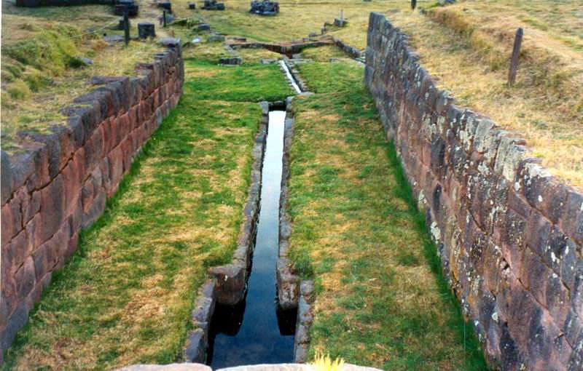
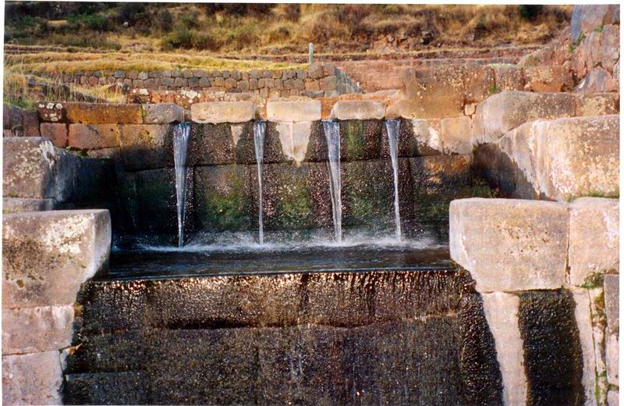

Las galerías filtrantes que se encuentran en la ciudad de Ica a 300 Km, de la capital del Perú es otra genialidad de la Ingeniería Hidraulica de los Incas, hoy están aún en servicio 30 de ellas, esta obra abastecia agua para la agricultura y para el consumo humano.

En todas las obras de Ingeniería andina comentadas se hace presencia clara de las matemáticas que definitivamente conocían los incas, tal como lo muestran los Kipus con su sistema de numeración en base 10.

Portada OLLANTAYTAMBO-CUSCO

CIUDADELA DE CARAL.
La ciudad más antigua de América se encontraba en el norte del Perú, en Caral, según las pruebas científicas, tiene una antigüedad promedio entre 2.627 y 2.100 antes de Cristo aproximadamente
LA PRIMERA CIUDAD AMERICANA
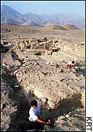 | NO HAY EN AMERICA OTRA CIUDAD MAS ANTIGUA  Al mismo tiempo que Egipto florecía a orillas del Nilo, 5.000 años atrás, una cultura similar en complejidad empezaba a despuntar en Perú, donde los arqueólogos han encontrado los restos de la civilización más antigua de América. | 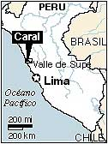

El lugar de nacimiento de la civilización americana:
Caral posee algunos de los mayores edificios encontrados en el valle de Supe, con plataformas en las que caben dos estadios de fútbol y construcciones de cinco plantas.
La arqueóloga peruana Ruth Shady, quien dirigió las investigaciones en el sitio arqueológico de Caral, unos 200 kilómetros al norte de Lima, aseguró que esta ciudadela "es de lejos la más antigua de América" y rompe la concepción que se tenía hasta hoy de los más antiguos centros urbanos en el mundo. La ciudad fue descubierta en 1905 pero la ausencia de cerámica, y otros datos que faltaban, no permitieron que los arquéologos se dieran cuenta de la antigüedad de este sitio.

REFERENCIAS.
- Cobo 1956: Lib. XIX,Cap. XII.
- Betanzos 1924: 156
- Garcilazo de la Vega, 1945: libro 7°,cap XXIX: “Tres Torreones, los maestros mayores y la piedra cansada”.
- Agurto Calvo, S. Estudios acerca de la construcción y arquitectura inca. Lima. 1987. Capeco.
- Cieza de León, P. Crónica del Perú. Lima. PUC. Fondo editorial. 1986.
- Regal, A. Los caminos del Inca en el Antiguo Perú. 1936.
- Gallegos, H. La ingeniería. UPC. Lima, 1999.

